附錄：論文投稿格式範例
A Study of the Effects of Computer-Assisted Instruction on the Third-Grader in Learning Conception of Area

Hsu-Ming Hsieh^{1,} and Po-Ya Wu²

¹ Jia-Nan Elementary School, Tainan, Taiwan

² Department of Applied Mathematics, National University of Tainan, Taiwan

Abstract ─ The study is aimed to understand the effects of Computer-Assisted Instruction [CAI] on the third-grader in learning conception of Area. The method of nonequivalent-group designed in quasi-experimental study is applied. Two third grade classes for a total of 60 students are the samples. In order to investigate the students’ learning effects, the post-test and the delayed post-test of the learning achievement of Area are the main data, followed by the individual interviews of sampling as the supporting information. In order to understand the variance of students’ mathematics attitude, the students in the experimental group were tested before and after the teaching experiment by mathematics attitude scale.
The researcher analyzed the data and then obtained the following conclusions:
1. The CAI is proved to be effective in helping the third-grader to learn the concept of Area by emphasizing the initial concept, Area comparing, and the measurement experience by Area covering.
2. The performance of the experimental group is significantly better than the control one in both the post-test and the delayed post-test.
3. In the experimental group, the post-test of mathematics attitude scale is significantly better than the delayed post-test.

Index Terms ─ Conception of Area, Computer-Assisted Instruction, Learning Effects, mathematics attitude.

電腦輔助教學對國小三年級學童面積概念學習成效之研究

謝旭明＊
臺南市立嘉南國民小學

摘要
本研究主要目的在探討電腦輔助教學對國小三年級學童面積概念的學習成效。採準實驗研究法，抽樣國小三年級兩班共六十位學童以進行兩週內六節課的教學實驗。其中一班為實驗組，實施電腦輔助教學；另一班為對照組，實施一般教學。以面積學習成就測驗的後測、延後測量化資料為主，樣本個別訪談的質性資料為輔，來瞭解學童的學習成效；以數學態度量表的前測、後測來瞭解學童數學態度的改變情形。
分析研究資料後，發現以下的結果：
一、本研究之電腦輔助教學強調面積初步概念，且提供面積比較、面積覆蓋測量的經驗，有助於國小三年級學童學習面積概念。
二、實驗組的面積學習成就測驗試題之後測及延後測均顯著高於對照組。
三、實驗組數學態度量表的後測顯著高於前測。
關鍵字：面積概念、電腦輔助教學、學習成效、數學態度

壹、前言
國內外數學教育皆重視面積的教學（教育部，2008；NCTM, 2000）。然而，觀察教學現場發現學童學習面積單元有許多問題。例如，以為長方形面積等於長加寬，或者混淆各種面積公式。探究文獻發現面積是兼具幾何、數與量的複雜概念（黃幸美，2009；廖綉玉，2006），學習上容易產生包括面積比較的困難、面積測量的問題、圖形有無面積的迷思（王選發，2002；許嵐婷，2003；陳廉偉，2010；陳薇羽，2005）。學童對於面積的解題只不過是機械式的計數或套入公式，並非理解面積的意義，對於面積的教學也僅強調公式的記憶（曾千純、謝哲仁，2003；黃榆婷，2007）。

吳博雅
國立臺南大學應用數學系

面積的教學應使用「圖卡」、「平方公分板」等教具讓學童具體操作，從並排或堆疊的經驗中蘊生對面積更有意義的量感。然而，實際觀察教學現場中，許多教師礙於教學時數、實體教具的限制，或教材知識的不足，省去或略過了提供這些具體操作的機會，使得學童面積覆蓋經驗的不足，進而造成往後學習面積測量概念時的困難。隨著科技的發展，數學是被視為可藉由電腦輔助教學（Computer -Assisted Instruction [CAI]）模式來提升學習成效的學科之一。由於國小學童的思考受直觀的影響，須經由圖像、物體操弄的經驗來學習抽象的數學概念，而電腦可以具體呈現圖像，甚至模擬化一些物件讓學童操弄（林保平，2008）。因此，本研究將設計電腦輔助教學教材，以瞭解教材對於國小三年級學童面積概念學習成效的情形，並比較電腦輔助教學與一般教學兩種不同的教學方式，對學童面積概念學習成效之差異情形，以及對學童數學態度的改變情形。
貳、兒童面積概念發展
一、面積初步概念
面積是可以被分割或合併的「外延量」，具有量的性質（陳鉪逸，1997）。譚寧君（1997）認為面積是一種依附在平面空間的圖形區域所產生的量，以表示對一封閉區域被覆蓋範圍的大小。因此，面積的初步概念不單指是量的概念，尚包括幾何的概念。而大部分國小三年級學童幾何概念的發展在van Hiele（1986）所謂的視覺階段，另有部份則達分析階段（薛建成，2003）。
二、面積保留概念
面積保留概念是指兒童對於物件經過如位置、形狀的改變後的面積量依然不變的認知，是面積測量概念的先備知識（Piaget, Inhelder & Szeminska, 1960）。Piaget發現八歲以上的兒童已逐步形成面積保留概念。近期許秀蕊（2006）的研究也顯示三年級的學童大致已形成面積保留概念。
三、面積測量概念
面積是由許多小單位量組合，透過完全的排列覆蓋就能得知面積的大小（陳嘉皇，2003）。譚寧君（1998）將面積測量概念進一步劃分為基本面積概念、單位面積概念、直線測量面積概念。前兩者強調的是藉由單位量的點數以測量面積，是往後發展面積公式概念的基礎。Outhred與Mitchelmore（2000）認為在四年級學童學習面積公式的前置階段，須要提供具體操作面積覆蓋的經驗。陳嘉皇、張玲雅（2006）發現學童能以方瓦覆蓋測量方式，並利用行列乘法結構計算長方形圖形面積大小。而直線測量面積概念是以一維的單位量來測量面積，形成單位的乘法結構以計算面積。Piaget認為學童在約十一至十二歲的形式運思期，才開始具有利用長乘寬來計算面積的能力，實證研究也支持這樣的看法（廖綉玉，2006；Nunes、Light、Mason & Allerton，1994）。
綜合上述，本研究配合現行三年級面積教材與研究探討的焦點，研究工具的設計乃以面積初步概念及面積測量概念為主，且僅就電腦輔助教學在面積初步概念及測量概念等成效來探討，其中的面積測量概念也僅有基本面積概念及單位面積概念，而不包括直線測量面積概念。
參、電腦輔助教學相關研究
電腦輔助教學在國內已經推廣了許多年，而國內電腦輔助教學之相關研究也相當蓬勃。唯電腦輔助教學應用於國小面積概念教學之研究，大多是利用動態幾何軟體[GSP]來輔助教學。GSP雖可讓學童操作、創造幾何圖形，但需要下載安裝，若能製成網頁線上瀏覽可增使用性（陳盈帆，2007）。黃榆婷（2007）指出部分學童對操作GSP感到困難，且英文的介面也造成使用問題。葉芳秀（2004）建議利用數格子來計算面積或從過程中了解面積公式意義的教材可多作發展。本研究之電腦輔助教學軟體是以Flash軟體開發設計，發揮上述優點，不僅全中文附加注音符號讓學童易懂、易操作，且能在網路上瀏覽播放以跨電腦作業系統平臺中呈現，達到模擬面積的鋪排覆蓋與點數操作的理想，具有比GSP更大的彈性與合適性。
肆、研究方法
一、研究設計
本研究採準實驗研究法，抽樣臺南市某國小三年級一班三十位學童為實驗組，另找同校三年級一班三十位學童為對照組。透過「後測」及一個月後的「延後測」蒐集量化的資料以瞭解學童的學習成效，輔以個別訪談的部分質性資料來深入瞭解學童解題的歷程與想法。以數學態度量表的前測、後測來瞭解學童的數學態度改變情形。
表一 教學實驗設計
 | 前測 | 實驗 | 後測 | 延後測
實驗組 | O₁ | X（電腦輔助教學） | O₂ | O₃
對照組 | O₄ |  | O₅ | O₆
為深入分析學童解面積學習成就測驗問題的思維，於教學實驗結束後，從實驗組(E)與對照組(C)的低(l)、中(m)、高(h)各分組中挑選由導師推薦表達能力較佳的一位學童，以延後測試題進行個別訪談。另外，為深入瞭解電腦輔助教學對學童認知學習面積概念的過程，從對照組(C)的中分組中挑選一位學童進行電腦輔助教學(c)，並於教學過程中進行個別訪談。
二、研究工具
研究工具包括「電腦輔助教學教材」、「面積學習成就測驗」、「數學態度量表」。其中，教學活動設計與教學軟體合稱為電腦輔助教學教材；而面積學習成就測驗試題包括後測及平行設計的延後測試題；數學態度量表則採用張逸婷（2002）的國小數學態度量表。
依據探討的兒童面積概念發展及現行課程綱要等文獻，參考現行教科書內容，再徵詢過數學教育專家、電腦輔助教學專家的意見後，訂出電腦輔助教學的教學目標，再依此設計教學活動，架構如圖一，教學內容則整理如表二。
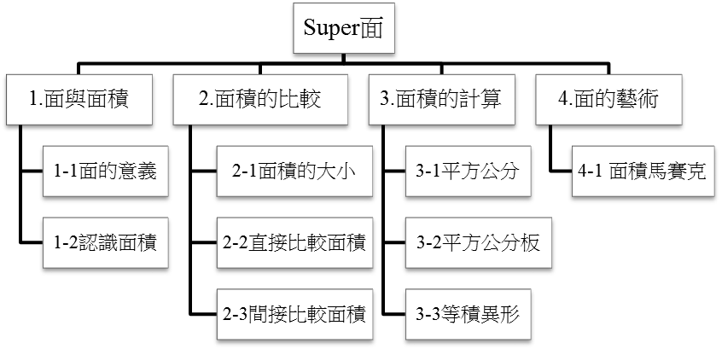
圖一 電腦輔助教學軟體教學架構圖

表二 電腦輔助教學內容
教學活動 | 教學內容
1.面與面積 | - 從牧羊人圈羊群的情境與互動中，瞭解沒有缺口的才有周界，也才能區分圖形的內部、外部。  - 從校園情境中，讓學童指出學校籃球場的周界，並讓學童在籃球場的內部圖上顏色。
- 籃球場的內部有塗上顏色的區域就是籃球場的面，而這個面的大小就是籃球場的面積。
- 找出生活中常見物品，如書本、風箏、蓮花葉的面積。
2.面積的比較 | - 視覺上比較彰化縣與南投縣兩縣面積的大小。  - 視覺上比較田徑場與籃球場面積的大小。  - 視覺上比較欖仁樹樹葉與蓮花葉葉面的大小。
- 動畫示範用直接疊合的方法比較兩片不同葉子葉面的面積。
- 讓學童利用滑鼠拖曳（直接疊合）比較公佈欄上兩張照片的面積。
 | - 呈現無法利用直接疊合比較面積的兩張照片，讓學童利用滑鼠拖曳撲克牌以撲滿覆蓋兩張照片，藉此比較面積。
3.面積的計算 | - 動畫說明一平方公分的意義。  - 利用滑鼠拖曳一平方公分面積的小紙卡，以撲滿平面圖形的面積。  - 拖曳平方公分板，並點數出平面圖形面積。
 | - 利用平方公分板點數面積，找出形狀不同但面積相同的圖形（等積異形）。
4.面的藝術 | - 讓學童創作自己的馬賽克圖形，創作完成後還要回答出自己創作的馬賽克圖形的面積。
本研究之測驗試題在發展的過程中考量表面效度並力求嚴謹，經由預試與試題之鑑別力、難度分析；在效度方面考量內容效度、專家效度及效標關聯效度（Pearson相關值 .67，p = .00 ＜ .01）等三項；在信度方面採用再測複本信度（相關係數 .906，p = .00 ＜ .01）及庫李信度（ .783）兩種考驗方法。而數學態度量表則採用張逸婷參考自曹宗萍、周文忠（1997）所編製的量表，具有良好的信度與效度且適合國小三年級學童施測，經實際預試結果顯示具有不錯的信度（α= .865）。
伍、結果分析與討論
一、電腦輔助教學對國小三年級學童面積概念學習成效的表現情形
（一）面積概念學習成效表現分析
總分21分的試題中，表4-1顯示實驗組之後測及延後測平均數（16.53、16.5）皆高於對照組（15.77、15.43）。
表三 實驗組與對照組之面積學習成就測驗後測、延後測平均數與標準差
 | 後測 |  |  |  | _ | 延後測
 | 個數 | 平均數 | 標準差 | 總和 |  | 個數 | 平均數 | 標準差 | 總和
實驗組 | 30 | 16.53 | 2.85 | 496 |  | 30 | 16.50 | 2.69 | 495
對照組 | 30 | 15.77 | 2.87 | 473 |  | 30 | 15.43 | 2.90 | 463

（二）訪談資料分析與討論
1.電腦輔助教學強化學童面積初步概念的認知
CAI： | 面積在哪裡呢？請你找出來。  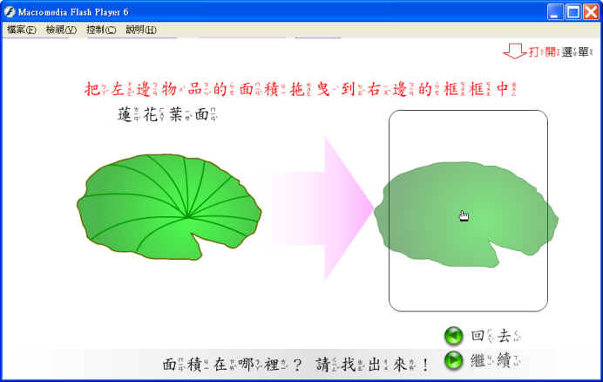
Cc：  T：  Cc：  T：  Cc：  T：  Cc：  T：  Cc：  T：  Cc：  T：  Cc： | （學童利用滑鼠拖曳出書面，接下來也順利找出風箏和蓮花的面。）  （書本、風箏、蓮花）這三個面，你會不會覺得蓮花的面最奇怪？  會。  那蓮花葉面有沒有面積？  有。  為什麼？  因為它就是有周界圍起來。  周界在哪裡？  這裡（以滑鼠指出），一條一條線。  那你不覺得線彎彎曲曲的很奇怪？  不會。就是把那個線連起來，然後就是周界了。  所以周界不一定是直直的？  對。
相關研究顯示國小學童易混淆周長與面積概念（王選發，2002；黃榆婷，2007；陳志遠，2010）。對照組的學童Cc經過電腦輔助教學後，瞭解面積不一定是簡單的幾何形狀，周界也有可能是曲線，只要是周界圍起來的區域就有面積。
2.電腦輔助教學提供學童面積比較的經驗
CAI： | 樹上掉下了兩片葉子，哪一片葉子的面積大？怎麼比較呢？  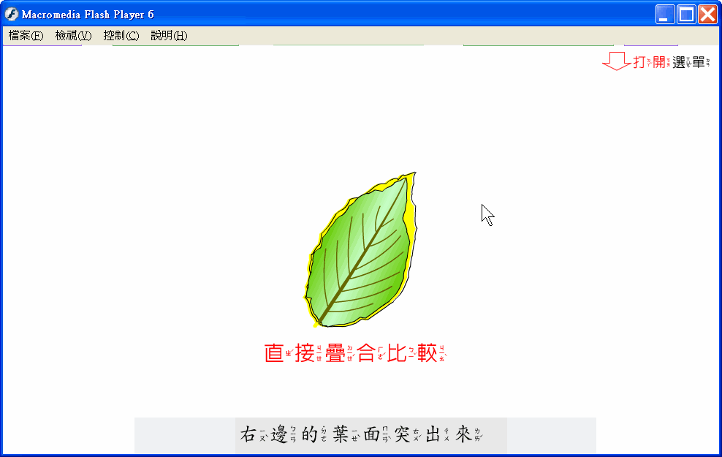
Cc： | （想一下）我知道了。它就是…如果就是…其中有一片對另外一片，然後就看誰比較大。
T：  CAI：  Cc：  T：  Cc：  T：  Cc：  T：  Cc： | 好，那你點「繼續」試試看。  把兩片葉子疊在一起。右邊的葉面突出來，所以右邊的葉子面積比較大。  YA！看吧！  那你們上課時有疊在一起比較面積嗎？  嗯…沒有。  沒有？那你們上課怎麼比較面積？  它就是…就是老師有講。  上課時老師只用講的？  對。
本研究之電腦輔助教學提供生活化的情境模擬，讓學童比較日常物品的面積。因為身歷其境的電腦模擬效果，學習者可與電腦模擬情境發生互動，引起學習動機（洪榮昭、劉明洲，1997）。對學童而言，電腦輔助教學模擬的面積比較經驗比傳統講述的方式來得更有趣、有意義，也因此提高了學習成效。
3.電腦輔助教學模擬面積覆蓋的測量經驗
CAI： | 請你排出一個面積是十二平方公分的圖形。  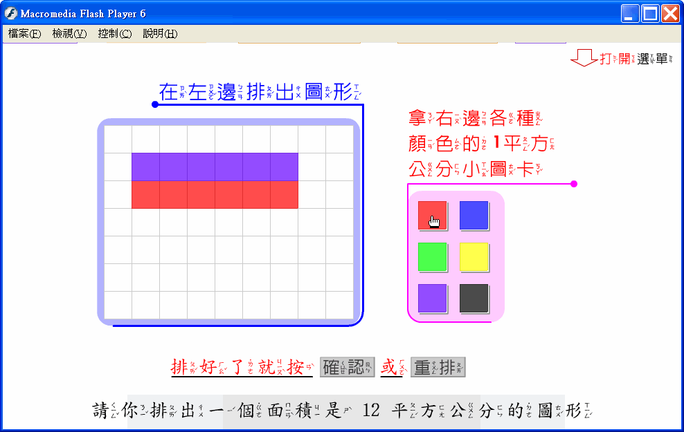
CAI：  Cc：  T：  Cc：  T：  Cc： | （電腦給予錯誤的回饋）  啊！我知道了！要排十二平方公分。  喔，那你排排看。  六、二、十二。所以十二平方公分。  六、二、十二？哪裡六？為什麼？  這裡六，然後這裡也是六個，所以六乘以二等於十二。它（電腦）剛才說要排十二平方公分，這裡就十二平方公分。
文獻強調學童足夠的單位面積「覆蓋」經驗有助於形成面積測量概念（王選發，2002；陳嘉皇，2003；陳嘉皇、張玲雅，2006；譚寧君，1997；Outhred & Mitchelmore, 2000）。在電腦輔助教學的訪談過程中發現學童以兩個兩個一數，甚至後來也有四個一數的，發展了倍數的計數方式，快速地算出面積。另外在面積概念學習成就測驗試題的訪談裡也發現學童倍數計數面積總和的策略。電腦輔助教學促成學童這樣幾個幾個一數的方式，正是學童發展面積公式的基礎。
由訪談的質性資料分析顯示，本研究之電腦輔助教學幫助學童認知圖形周界的概念、分辨有面積之圖形及瞭解面積的意義，因此強化了學童面積初步概念的認知。且電腦輔助教學提供了學童面積比較的經驗，並能模擬面積覆蓋的測量，相關研究認為這些都是發展學童面積測量概念重要的前置經驗（王選發，2002；許嵐婷，2002；陳嘉皇，2003；陳嘉皇、張玲雅，2006；譚寧君，1997；Outhred & Mitchelmore, 2000）。因此，本研究之電腦輔助教學強調面積初步概念，且提供面積比較、面積覆蓋測量的經驗，不僅能夠達到面積概念的教學目標，對學童也有良好的學習成效。
二、電腦輔助教學與一般教學對國小三年級學童面積概念學習成效的差異情形
（一）實驗組與對照組學習立即成效的比較
以單因子共變數分析考驗實驗組與對照組在後測得分之差異，表4-2顯示實驗組與對照組在排除前測成績對後測成績的影響後，後測分數達顯著差異（F = 4.24，p = .04 ＜ .05）。表示實驗組的後測分數顯著高於對照組。
表四 實驗組與對照組之面積學習成就測驗後測單因子共變數分析（n = 30）
變異來源 | SS | df | MS | F | Sig.
分組 | 22.82 | 1 | 22.82 | 4.24* | .04
誤差 | 306.98 | 57 | 5.39
* p ＜ .05

（二）實驗組與對照組學習保留成效的比較
以單因子共變數分析考驗實驗組與對照組在延後測得分的差異，表4-3顯示實驗組與對照組在排除前測成績對延後測成績的影響後，延後測分數達顯著差異（F = 7.19；p = .01＜ .05）。表示實驗組的延後測分數顯著高於對照組，亦即實驗組的學習保留成效顯著高於對照組。
三、國小三年級學童進行電腦輔助教學後數學態度的改變情形
（一）實驗組數學態度之前測、後測差異分析
在總分150分的數學態度量表中，表4-4顯示實驗組後測分數之平均數（122.83）高於前測分數之平均數（108.17），相依樣本t考驗達到 .001顯著水準，表示實驗組數學態度後測分數顯著高於前測。
表五 實驗組數學態度前測、後測之平均數與t檢定（n = 30）
 | 平均數 | 標準差 | 平均數的標準誤 | t | 顯著性
前測 | 108.17 | 16.86 | 3.08 | -5.46*** | .000
後測 | 122.83 | 20.73 | 3.78
*** p ＜ .001

（二）數學態度差異情形討論
在教學實驗前及完成整個電腦輔助教學後對實驗組進行數學態度量表的施測，測驗成績分析顯示教學實驗後顯著高於教學實驗前。分析結果說明電腦輔助教學可以提昇學童的數學態度，與相關研究結果相同（徐秀慧，2010；陳志遠，2010；陳盈帆，2007；黃榆婷，2007）。電腦輔助教學能夠提昇學童學習動機是毋庸置疑的。研究者可以從實驗現場的實際教學過程中明顯感受學童對於操作電腦學習數學概念的興趣，自然數學態度也會提升。
陸、結論與建議
一、結論
（一）本研究之電腦輔助教學有助於國小三年級學童學習面積概念。
（二）本研究之電腦輔助教學對國小三年級學童面積概念學習成效顯著優於一般教學。
（三）本研究之電腦輔助教學能提昇國小三年級學童的數學態度。
二、建議
（一）面積教學的建議
面積概念的教學應該重視初步概念的建立。本研究的電腦輔助教學讓學童認知圖形周界的概念、分辨有面積的圖形、瞭解面積的意義，而強化學童面積初步概念的認知，並提昇了學習的成效。其次，面積是一種可比較量，強調透過實際比較經驗的教學。本研究顯示學童能說出電腦輔助教學模擬的面積疊合比較經驗，因此明瞭面積直接比較的意義。最後，面積的教學須讓學童透過具體的操作抽象出面積概念，而不應只是概念的講述。本研究之電腦輔助教學透過電腦的模擬，讓學童可以選取、比較、覆蓋的個別操作以表徵面積概念，結果顯示能讓學童有良好的學習成效。
（二）電腦輔助教學的建議
電腦輔助教學視為多元教學法之一，教學者應努力嘗試，尤其是應用在面積單元的電腦輔助教學。本研究結果證實學童在面積概念的學習成效上接受電腦輔助教學者顯著高於一般數學，且可以提昇學童的數學態度。因此，研究者建議國小教師在面積單元的教學上，考慮以電腦輔助教學來提昇學童數學的學習興趣與學習成效。
柒、參考文獻
- 王選發（2002）。國小六年級學童面積學習之研究（未出版之碩士論文）。國立臺中師範學院，臺中市。
- 林保平（2008）。科技融入數學課程與教學的意涵及實例。科學教育月刊，312，19-31。
- 徐秀慧（2010）。從等積異形觀點設計小六學童面積概念之電腦動態化輔助教學（未出版之碩士論文）。國立臺南大學，臺南市。
- 張逸婷（2002）。電腦學習網站輔助國小學生數學學習之學習成就、數學態度及電腦態度之相關研究（未出版之碩士論文）。國立屏東師範學院，屏東市。
- 教育部（2008）。97年國民中小學九年一貫課程綱要。臺北市：教育部。
- 曹宗萍、周文忠（1997）。國小數學態度量表的編製。行政院國家科學委員會專題研究成果報告（編號：NSC86-2511-S-153-001），未出版。
- 許乃賜（2004）。動態幾何教學與傳統教學對國小五年級學童圓教學成效之研究（未出版之碩士論文）。國立臺北師範學院，臺北市。
- 許秀蕊（2006）。基於試題反應理論與模糊理論探討國小三四五年級學童面積概念之發展（未出版之碩士論文）。國立臺北教育大學，臺北市。
- 許嵐婷（2003）。國小五年級面積概念之教學研究（未出版之碩士論文）。國立臺中師範學院，臺中市。
- 陳志遠（2010）。以GSP軟體融入探究教學對國小五年級學生面積概念進行補救教學之研究（未出版之碩士論文）。國立彰化師範大學，彰化市。
- 陳盈帆（2007）。動態幾何軟體GSP對國小六年級學生面積概念學習影響之研究（未出版之碩士論文）。臺北市立教育大學，臺北市。
- 陳廉偉（2010）。發展國小資優兒童數學教學方案歷程研究－以面積概念為例（未出版之碩士論文）。國立臺北教育大學，臺北市。
- 陳嘉皇（2003）。國小學童直角三角形與特殊四邊形圖形面積測量與解題策略之分析研究。國民教育研究，8，208-233。
- 陳嘉皇、張玲雅（2006）。國小學童圖形面積概念公式發展之研究。行政院國家科學委員會專題研究成果報告（編號：NSC94-2521-S-168-002），未出版。
- 陳薇羽（2005）。臺北縣市國小六年級學童面積概念之調查研究（未出版之碩士論文）。國立臺北師範學院，臺北市。
- 陳鉪逸（1997）。我國國小高年級學生平面圖形面積概念的研究。載於賴亮郡、蔡邦傑（主編），八十五學年度師範院校教育學術論文發表會論文集（2）－數理教育類（235-398頁）。臺東市：國立臺東師範學院。
- 曾千純、謝哲仁（2003）。面積概念的診斷與電腦動態化補救教學。南師學報，37（1），41-61。
- 黃幸美（2009）。整合二維空間幾何與面積概念的課程與教學試驗。科學教育學刊，17（6），509-530。
- 黃榆婷（2007）。動態幾何GSP融入國小四年級數學領域角度與面積單元教學之研究（未出版之碩士論文）。國立屏東教育大學，屏東市。
- 葉芳秀（2004）。以派翠西網路矯正國小三角形面積計算錯誤類型之適性引導系統（未出版之碩士論文）。國立臺北師範學院，臺北市。
- 廖綉玉（2006）。國小三年級學童面積測量概念與相關能力之探究（未出版之碩士論文）。國立臺中教育大學，臺中市。
- 薛建成（2003）。依據van Hiele幾何思考理論―探究臺灣中部地區國小學童幾何概念發展之研究（未出版之碩士論文）。國立臺中師範學院，臺中市。
- 譚寧君（1997）。面積與體積的教材分析。載於教育部臺灣省國民學校教師研習會（主編），國民小學數學科新課程概說（中年級）（頁175-192）。臺北縣：臺灣省國民學校教師研習會。
- 譚寧君（1998）。高年級面積教材分析。載於教育部臺灣省國民學校教師研習會（主編），國民小學數學科新課程概說（高年級）（頁214-229）。臺北縣：臺灣省國民學校教師研習會。
- National Council of Teachers of Mathematics (2000). Principles and standards for school mathematics. Reston, VA: NCTM.
- Nunes, T., Light, P., Mason, J., & Allerton, M. (1994). Children’s Understanding of the Concept of Area. Research report prepared for the Economic and Social Council (ESRC), Institute of Education, University of London.
- Outhred, L.N. & Mitchelmore, M.C. (2000). Young Children’s Intuitive Understanding of Rectangular Area Measurement , Journal for Research in Mathematics Education, 31c(2) , 144-167.
- Piaget, J., Inhelder, B., & Szeminska, A. (1960). The Child’s Conception of Geometry. New York: Basic Books.
- Taylor, R.P. (1980). The computer in school: Tutor, tool, tutee. New York: Teachers College Press.
- van Hiele, P. M. (1986). Structure and insigh: A theory of mathematics education. Orlando, FL: Academic Press.

Biographies

Hsu-Ming Hsieh received the M.S. from the Department of Applied Mathematics, National University of Tainan, Taiwan, in 2012.
Now, he is an elementary school teacher teaching in Elementary School, Tainan, Taiwan. His teaching interests are information technology into mathematics and Computer-Assisted Instruction etc..
Po-Ya Wu received the PH.D. degrees from National Taiwan University of Computer Science and Information Engineering, Taipei, Taiwan.
Now, he is the head of the Department of Applied Mathematics, National University of Tainan, Taiwan. His research interests are Computer science and Analysis etc..

Corresponding author: ming1213@tn.edu.tw

